Fiche matériel
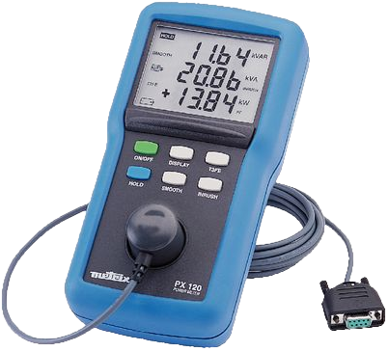 | Nom du matériel :  PX 110  Marque :  Metrix  Type :  Wattmètre  Localisation :  Bâtiment B  Personne à contacter :  Technicienne de Labo (A015)

 | Caractéristiques :

 | Précaution d'emploi :

